Урок 23. ЗАКОНЫ ТЕПЛОВОГО ИЗЛУЧЕНИЯ И
СПЕКТРАЛЬНЫЙ АНАЛИЗ
1. Электромагнитное излучение
2. Абсолютно черное тело.
3. Законы Вина и Стефана-Больцмана.
4. Виды спектров.
5. Определение химического состава звезд.

2. Электромагнитное излучение.
Пока знания человечества таковы, что практически вся информация от звезд, туманностей, галактик и других астрономических объектов поступает к нам в виде электромагнитного излучения. Как известно, видимый свет также является электромагнитным излучением. Уже сто лет мы знаем, что оно испускается не непрерывно, а отдельными порциями (квантами), характеризующимися своей энергией. Совокупность всех видов излучения, т.е. квантов с энергиями, перекрывающими весь возможный диапазон называется спектром электромагнитного излучения.
За единицу измерения энергии квантов обычно принимают электрон-вольт (эВ) – это энергия, которую приобретает свободный электрон, ускоренный электрическим полем с разностью потенциалов в 1 вольт. 1эВ = 1,6 ⋅10⁻¹⁹Кл⋅В = 1,6 ⋅10⁻¹⁹Дж. Фотоны (кванты видимого света) обладают энергией 2-3 эВ и занимают очень маленькую область исследуемого в астрофизике электромагнитного спектра, который простирается от значений энергии порядка Мэв для гамма-излучения до одной миллионной доли электронвольта для метровых радиоволн. Между этими крайними видами электромагнитного излучения последовательно располагаются рентгеновское, ультрафиолетовое, видимое и инфракрасное излучения.
Электромагнитное излучение обладает и волновыми свойствами, проявляющихся в таких явлениях, как интерференция и дифракция. Поэтому, как и всякие волны, электромагнитное излучение часто описывают на языке теории колебаний, т.е. характеризуют длиной волны λ и частотой ν, произведение которых равно скорости распространения колебаний: с=λν. У электромагнитных волн любых частот скорость распространения в вакууме одинакова и составляет 299792 км/сек или приближенно с=3⋅10⁸ м/с.
Энергия квантов ε пропорциональна частоте ν электромагнитных колебаний ε = hν - закон Планка. Коэффициентом пропорциональности ε является знаменитая постоянная Планка h= 6,6⋅10⁻³⁴ Дж⋅с. Воспользовавшись формулой с=λν для энергии кванта, получим выражение: ε = hс/λ или λ= hс/ε. Из нее следует, что кванту с энергией ε=2 эВ соответствует длина волны λ=630нм – это красный цвет, а кванту с энергией 3 эВ соответствует длина волны 410нм – это фиолетовый цвет.

2. Абсолютно черное тело.
Всякое, даже слабо нагретое тело излучает электромагнитные волны (тепловое излучение). При низких температурах не превышающих 1000 К, существует главным образом инфракрасное излучение и радиоволны. По мере дальнейшего нагревания спектр теплового излучения меняется: во-первых, увеличивается общее количество излучаемой энергии, во-вторых, появляется излучение все более коротких длин волн – видимое (от красного до фиолетового), ультрафиолетовое, рентгеновское и т.д.
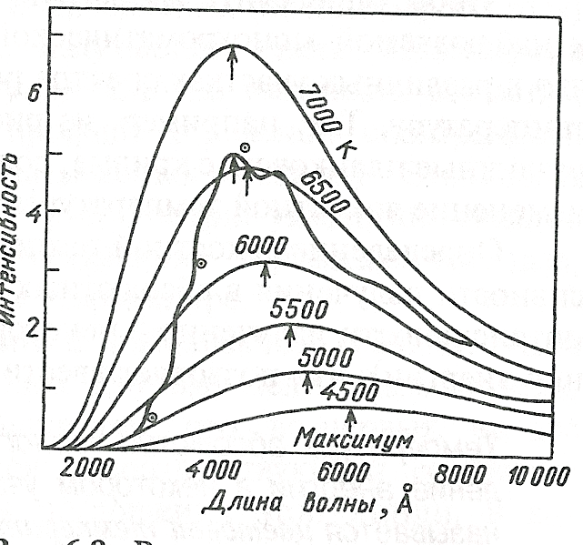
При каждом данном значении температуры нагретое тело излучает сильнее всего в некоторой области спектра, определяющей видимый цвет объекта, если эта область попадает на оптический диапазон. Так, например, при температуре 3000 К, как правило, наиболее интенсивно красное излучение, при 6000 К – желто-зеленое, а при более высоких температурах (10000-20000 К) – голубое, синее, фиолетовое. Однако точное распределение энергии и точный вид спектра в общем случае зависят не только от температуры, но и от химического состава и физического состояния светящегося тела.
В одном особом (идеальном) случае, законы теплового излучения имеют наиболее простой вид. Это случай теплового или термодинамического равновесия. Он возможен, если тело полностью изолировать от окружающей среды идеально теплонепроницаемыми стенками и дождаться пока температура станет одинаковой во всем теле. В этом случае излучение определяется только температурой тела и называется равновесным. Такое тело не может терять своей тепловой энергии, оно полностью поглощает всякое излучение, которое само производит, и называется абсолютно черным телом (АЧТ).
Распределение энергии в спектре абсолютно черного тела при определенных температурах показано на графике и описывается формулой Планка: $ε_{λ}=\frac{c_{1}}{λ^{5}}\frac{1}{с_{2}е^{1/{λТ}}−1}$, где λ – длина волны, е – основание натурального логарифма, ε_{λ} – спектральная плотность(интенсивность) потока энергии, с₁ и с₂ константы. Волнистая линия – реальный спектр Солнца, гладкие линии - кривые Планка для различных температур. Видно, что спектр излучения Солнца близок к спектру АЧТ.

2. Законы Вина и Стефана-Больцмана.
На рисунке видно, что планковские кривые для всех температур имеют максимум. Взяв производную от функции Планка и приравняв ее к нулю, мы найдем значение λ_{max}, при котором для данной температуры излучается максимум энергии. Он приходится на длину волны λ_{max}=0,0029/Т. Это соотношение называют законом смещения максимума излучения Вина: с увеличением температуры максимум излучения абсолютно черного тела смещается в коротковолновую область спектра. Так, для Солнца Т = 5 800 К, и максимум приходится на длину волны λ_{max} ≈ 500 нм, что соответствует желтому цвету в оптическом диапазоне. Именно поэтому мы видим наше Солнце желтым. Если бы температура поверхности Солнца была равна 5550 К, то мы бы видели наше светило зеленым.
От температуры зависит не только цвет излучения, но и его мощность. Мощность излучения абсолютно черного тела пропорциональна четвертой степени температуры (закон Стефана-Больцмана). Каждый квадратный метр поверхности тела за одну секунду излучает по всем направлениям на всех длинах волн энергию ε=σТ⁴, σ – постоянная Стефана-Больцмана. Энергия ε численно равна площади, ограниченной кривой Планка и осью абсцисс. Получить выражение закона Стефана-Больцмана можно, проинтегрировав формулу Планка по λ от 0 до ∞.

3. Виды спектров.
Надо сказать, что спектры излучения тел редко бывают похожи на спектр излучения АЧТ. Они могут отличаться формой или не быть непрерывными. В настоящее время существует целый раздел физики, который занимается изучением электромагнитного излучения тел путем разложения его по длинам волн, называется он спектроскопией. Анализ спектров – основной метод изучения астрономических объектов, применяемый в астрофизике. А началось все с открытия 23-ти летнего преподавателя колледжа святой Троицы в Кембридже Исаака Ньютона. Он обнаружил зависимость показателя преломления от длины волны света, и назвал это явление - дисперсией света.
Наблюдаемые спектры делятся на три класса:
- линейчатый спектр излучения. Нагретый разреженный газ испускает электромагнитное излучение определенных длин волн. Мы при этом наблюдаем яркие эмиссионные линии;
- непрерывный спектр. Такой спектр дают твердые тела, жидкости или плотный непрозрачный газ в нагретом состоянии. Длина волны, на которую приходится максимум излучения, зависит от температуры;
- линейчатый спектр поглощения. На фоне непрерывного спектра заметны темные линии поглощения. Эти линии поглощения образуются, когда излучение от более горячего тела, с непрерывным спектром, проходит через холодную разреженную среду, которая поглощает волны определенной длины.
В спектрах большинства астрономических объектов наблюдаются линии водорода, возникающие при переходе возбужденного атома в более стабильное состояние. А возбуждаются атомы водорода за счет поглощения внешнего излучения. Как правило, атом находится в возбужденном состоянии микросекунды, после чего он самопроизвольно переходит в состояние с меньшей энергией, излучая излишек энергии в виде кванта электромагнитного поля. Так как энергетические уровни в атомах дискретны и имеют вполне определенное значение, то при переходе энергия может поглощаться и излучаться только определенными порциями, присущими только данному атому, т.е. поглощаются и излучаются кванты определенной частоты или длины волны. Это как бы индивидуальный штрих код, по которому можно однозначно определить химический элемент. Но фотон, поглощенный встретившимся на его пути атомом, будет излучен им снова уже не в том направлении, в котором фотон двигался первоначально, а с равной вероятностью во все стороны. В результате наблюдатель заметит в спектре недостаток фотонов тех энергий, которые по пути следования поглощались и переизлучались. Это выразится в появлении темных линий (недостаток квантов) на тех длинах волн, которые поглощались, а затем излучались вновь атомами водорода.
Изучение спектров дает информацию о температуре, скорости движения, давлении, химическом составе, магнитных полях и других важнейших свойствах астрономических объектов.

4. Определение химического состава.
Практически все звезды имеют линии поглощения в своих спектрах. В 1814 году немецкий физик Фраунгофер обнаружил в солнечном спектре темные линии поглощения излучения и верно смог объяснить их появление, как недостаток фотонов, которые были поглощены, а потом излучены обратно атомами водорода. Энергии этих линий соответствуют разности энергий электронов, находящихся на разных уровнях в атомах водорода. С тех пор их называют линиями Фраунгофера. Они разбиты на несколько серий, в зависимости от того, на какой энергетический уровень возвращается электрон из возбужденного состояния.
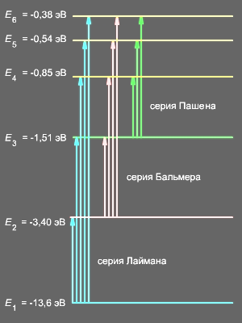
Серия Лаймана, переход на самый низкий - первый уровень, наблюдается в ультрафиолете; В видимой области спектра наблюдаются линии водорода серии Бальмера. Это линии красного, голубого, синего и фиолетового цвета. Это переход возбужденного электрона на второй энергетический уровень. Линии водорода наблюдаются и в инфракрасной части спектра – серии Пашена, Брэккета - это переходы на более высокие энергетические уровни. Таким образом, возникновение линейчатых спектров связано с постоянным изменением внутренней энергии атомов водорода, то поглощающих, то вновь излучающих энергию в виде квантов электромагнитного поля.
Фотосферы звезд дают непрерывный спектр, пересеченный отдельными темными линиями, которые возникают при прохождении внутреннего горячего излучения через более холодные слои атмосферы звезды. Яркие линии в спектре показывают, что звезда окружена расширяющейся оболочкой из горячего газа. У красных звезд с низкой температурой в спектре видны широкие полосы молекул окиси титана и других оксидов. По спектру поглощения или излучения можно судить о химическом составе как качественном, так и количественном, атмосферы звезды, газового облака и других объектов. Для этого сравнивают линии в спектре звезды с лабораторными линиями химических элементов.
В 1868 году в спектре Солнца были обнаружены линии неизвестного элемента, названного гелием (греч. helios «Солнце»). Через 27 лет небольшое количество этого газа обнаружилось и в земной атмосфере. Сегодня известно, что гелий – второй по распространенности элемент во Вселенной. Это был триумф спектрального анализа. Но в истории спектрального анализа не обошлось и без курьезов. Изучая спектры газовых туманностей, ученые обратили внимание на линии в зеленой части спектра. Эти линии никогда ранее не встречались в спектрах звезд, и логично было предположить, что они принадлежат новому, еще не известному элементу. Назвали его небулий. Спустя некоторое время в спектре солнечной короны, были обнаружены линии, которые тоже не удалось отождествить ни с одним известным химическим элементом. Новооткрытому элементу дали имя короний. Новая победа спектрального анализа?
Однако эйфория длилась недолго. В 20-х годах ХХ века право новых элементов на существование пришлось поставить под сомнение. К этому времени менделеевская таблица была почти заполнена, и для небулия и корония в ней просто не оставалось места. Значит это не новые элементы, а уже известные, но скрытые под масками, т.е. в необычных условиях межзвездного газа и солнечной короны они излучали совсем не те линии, что в земных лабораториях. И действительно, в конце концов, выяснилось, что – небулий это замаскированный кислород, а короний – железо, но многократно ионизированное.

Д.З. § 23, задача 6.
1. Определить эффективную температуру фотосферы Солнца, если известна солнечная постоянная Q = 1,37∙10³ Вт/м². Солнечная постоянная это полное количество энергии, поступающее от Солнца на площадку 1 м² перпендикулярную падающим лучам, находящуюся на расстоянии 1 а.е. от Солнца.
2. Две звезды имеют одинаковые размеры, но температура поверхности у первой звезды равна 30 000 К, а у второй – 5000 К. Во сколько раз первая звезда излучает больше энергии чем вторая и какого цвета будут эти звезды?
3. Чувствительность глаза наблюдателя к оранжевому цвету с длиной волны λ = 6000 Å составляет Р = 1,7∙10^{–18} Вт. Сколько фотонов ежесекундно должен воспринять глаз наблюдателя, чтобы зарегистрировать свет от звезды?
4. Самая низкая температура на Марсе была зарегистрирована над зимней полярной шапкой: t = –139° C. Перевести эту температуру в градусы Кельвина.

Экспресс опрос.
1. Сформулируйте закон Вина?
2. Сформулируйте закон Стефана Больцмана?
3. Что такое абсолютно черное тело?
4. Что такое спектроскопия?
5. Что такое дисперсия?
6. Какие виды спектров вы знаете?
7. Что такое линии Фраунгофера?
8. Что мы называем электромагнитным спектром?
9. Сформулируйте закон Планка.
10. Перечислите диапазоны электромагнитного спектра.

